MINISTÉRIO PÚBLICO DO ESTADO DE SERGIPE
CORREGEDORIA GERAL

RELATÓRIO DE CORREIÇÃO ORDINÁRIA Nº 52/2019

DATA DA VISITA: 07/10/2019
CENTRO DE APOIO OPERACIONAL/UNIDADE: Comissão de Promoção dos Direitos de LGBT/CAOp Direitos Humanos
PROMOTOR DE JUSTIÇA DIRETOR: Francisco Ferreira de Lima Júnior

- DADOS PESSOAIS E FUNCIONAIS

1.1 Data do vitaliciamento na carreira | 06/02/2014
1.2 Data de designação no Centro de Apoio/unidade | 10/06/2019
1.3 Atribuições
1.4 Exerce atribuições como Promotor Eleitoral | Sim ( )  Não ( x )
1.5 Designado(a) para cumular suas atribuições em outra unidade do MP, nos últimos seis meses | Sim ( x )  Não ( )  Em que unidade? __Promotorias de Justiça de Gararu e Riachão do Dantas (a partir de 02/09), unidades por mim titularizadas. Promotoria de Justiça de Cedro de São João (01 a 20/07).Promotoria de Justiça de Carmópolis (16/04 a 15/05). Promotoria de Justiça de Riachão do Dantas (16 a 28/05)_____________________  Qual o período/dias da semana? Comparecimento ao CAOP às 2as e 6as.______________________
1.6 Recebeu colaboração de membro ou de órgão de execução nos últimos seis meses | Sim ( ) Qual? ________________________________  Não ( x )
1.7 Reside na Unidade de lotação | Sim ( x )  Não ( )
1.8 Endereço Residencial | Aracaju/SE
1.9 Autorizado(a) a residir fora da Comarca | Sim ( ) Portaria de Autorização nº: _________ Data:  Não ( x )
1.10 Exerce o Magistério | Sim ( ) Dados do Estabelecimento e carga horária:  Não ( x )
1.11 Férias/Licenças/Afastamentos no último ano | Período de férias do último ano: 18/03 a 02/04; 17 a 28/06 e 17/09 a 04/10  Período de licenças do último ano: 07 e 08/05 (Portaria 824/19. Ação Nacional de Saúde - CNMP). 03 a 06/09 (Portaria 2097/19. Congresso Nacional do MP - Goiânia)________________________  Período de Afastamento do último ano: _____________________

1.12 Observações da Corregedoria Geral
As férias foram devidamente comunicadas à Corregedoria Geral, conforme disposto no art. 104 da Lei Complementar nº 02/90.

- DADOS DO CAOP/UNIDADE

2.1 Servidores | Mariana Moura Rocha - Analista do MPSE – Efetiva  Anna Carla Andrade da Silva – Assessora do coordenador da Divisão de Apoio Administrativo - Conveniada  Cinthia Magno Santos Leão – Assessora Operacional - Comissionada  José Denílson Macedo Filho - Estagiário
2.2 A estrutura de apoio é | ( x ) Satisfatória  ( ) Insuficiente  Observações:
2.3 As instalações do CAOP/Unidade são adequadas e satisfatórias | Sim ( x )  Não ( )  Observações:
2.4 Horário de Funcionamento do CAOP/Unidade | Das 07:00 às 14:00 – Segunda à Sexta
2.5 Dias/Horário de atendimento ao público | Das 07:00 às 14:00 – Segunda à Sexta
2.6 Quantitativo médio de atendimento ao público semanal | O CAOp não promove atendimento direto ao público
2.7 Há registro dos atendimentos realizados ao público externo (partes/advogados/comunidade) | Sim ( )  Não ( x )
2.8 A internet está funcionando a contento | Sim ( x )  Não ( )  Observações:
2.9 Livros/Pastas (físicas ou eletrônicas) existentes no CAOP/Unidade | ( x ) Ofícios recebidos  ( x ) Ofícios expedidos  ( x ) Atos, avisos, instruções normativas, recomendações, portarias e outros normativos do Conselho Nacional do Ministério Público, Procuradoria Geral de Justiça, Corregedoria Geral e Coordenadoria Geral  ( x ) Portarias de Procedimento Administrativo Preparatório e Inquérito Civil instaurados  ( ) Controle de atendimento ao público  ( ) TAC's homologados  ( ) Guias do Sistema Arquimedes  ( ) Autos de Prisão em Flagrante  ( x ) Peças Processuais elaboradas na Promotoria  ( ) Eleitoral  ( x ) Livro de carga/protocolo  cópia de preenchimento dos formulários – sistemas do MP e CNMP  ( ) Idepol ( ) CITT ( ) Visitas a entidades de acolhimento  ( ) Visitas a Presídios ( ) Visitas a unidades socioeducativas  ( ) Disque-100  ( ) Outros. Especificar: ___________________________________
2.10 Equipamentos existentes no CAOP/Unidade | quantidade de computadores ( 4 )  quantidade de impressoras ( 1 )  quantidade de scanners ( 3 )  quantidade de fax ( 0 )  outros equipamentos. Especificar:
2.11 Os Servidores estão aptos a operar os Sistemas do MP/SE e CNMP | Arquimedes: Sim ( x ) Não ( )  Proej: Sim ( x ) Não ( )  CITT: Sim ( x ) Não ( )  IDEPOL: Sim ( ) Não ( x )  MP-Mobile: Sim ( x ) Não ( )  Disque-100: Sim ( ) Não ( x )  Unidades de Acolhimento: Sim ( ) Não ( x )  Unidades Socioeducativas : Sim ( ) Não ( x )  Delegacias de Polícia: Sim ( ) Não ( x )
2.12 A unidade, em sua atuação, observa as nomenclaturas e terminologias presentes nas tabelas taxonômicas do CNMP | ( x ) Sim ( ) Não ( ) Sem atribuição
2.13 A unidade, em sua atuação, está cumprindo a sentença proferida pela Corte Interamericana de Direitos Humanos, no caso “Favela Nova Brasília” | ( ) Sim ( ) Não ( x ) Sem atribuição

2.14 Observações da Corregedoria

A Corregedoria recomenda que o atendimento a partes e advogados seja registrado em livro próprio, nos termos do art. 42, II, k, do Regimento Interno da Corregedoria-Geral (Resolução CPJ nº 005/2014).

3) ELOGIOS, PRÊMIOS, CURSOS E CONGRESSOS

Não foram prestadas informações pelo Promotor de Justiça.

4) PLANEJAMENTO ESTRATÉGICO

4.1) Desenvolve ou apoia algum projeto ou programa de interesse social para a Comunidade? | ( x ) Sim
 | ( ) Não
4.2) Se desenvolver algum projeto ou programa de interesse social, citar qual(quais):
Encontra-se em anexo lista de iniciativas desenvolvidas pela unidade.

4.3) Observações gerais/Justificativa

5) ATUAÇÃO COMO MEMBRO DESIGNADO

Procedimentos em que o Promotor correcionado atua(ou) como membro designado – fl. 12 | Situação do Procedimento  (encerrado ou em andamento)
- | -

6) AVALIAÇÃO QUALITATIVA DA ATUAÇÃO FUNCIONAL

Descrever e especificar as atividades desenvolvidas, inclusive em outros órgãos onde atua/atuou. |  | Descrição da atividade desenvolvida
11.1 Exercício da função pedagógica da cidadania | ( x ) Sim ( ) Não | Encontra-se em anexo lista de iniciativas desenvolvidas pela unidade.
11.2 Realização periódica de audiências públicas | ( ) Sim ( ) Não
11.3 Combater as causas que geram desigualdades | ( x ) Sim ( ) Não | Encontra-se em anexo lista de iniciativas desenvolvidas pela unidade.
11.4 Incentivo ao controle de constitucionalidade | ( ) Sim ( ) Não
11.5 Fiscalização do cumprimento das sentenças de procedência proferidas em ações promovidas pelo MP | ( ) Sim ( ) Não
11.6 Incentivar o cumprimento da Resolução 118 do CNMP: priorização da resolução consensual das demandas | ( ) Sim ( ) Não
11.7 Atua ou atuou em casos complexos ou de repercussão social no último ano | ( ) Sim ( ) Não

7) REGISTRO FOTOGRÁFICO

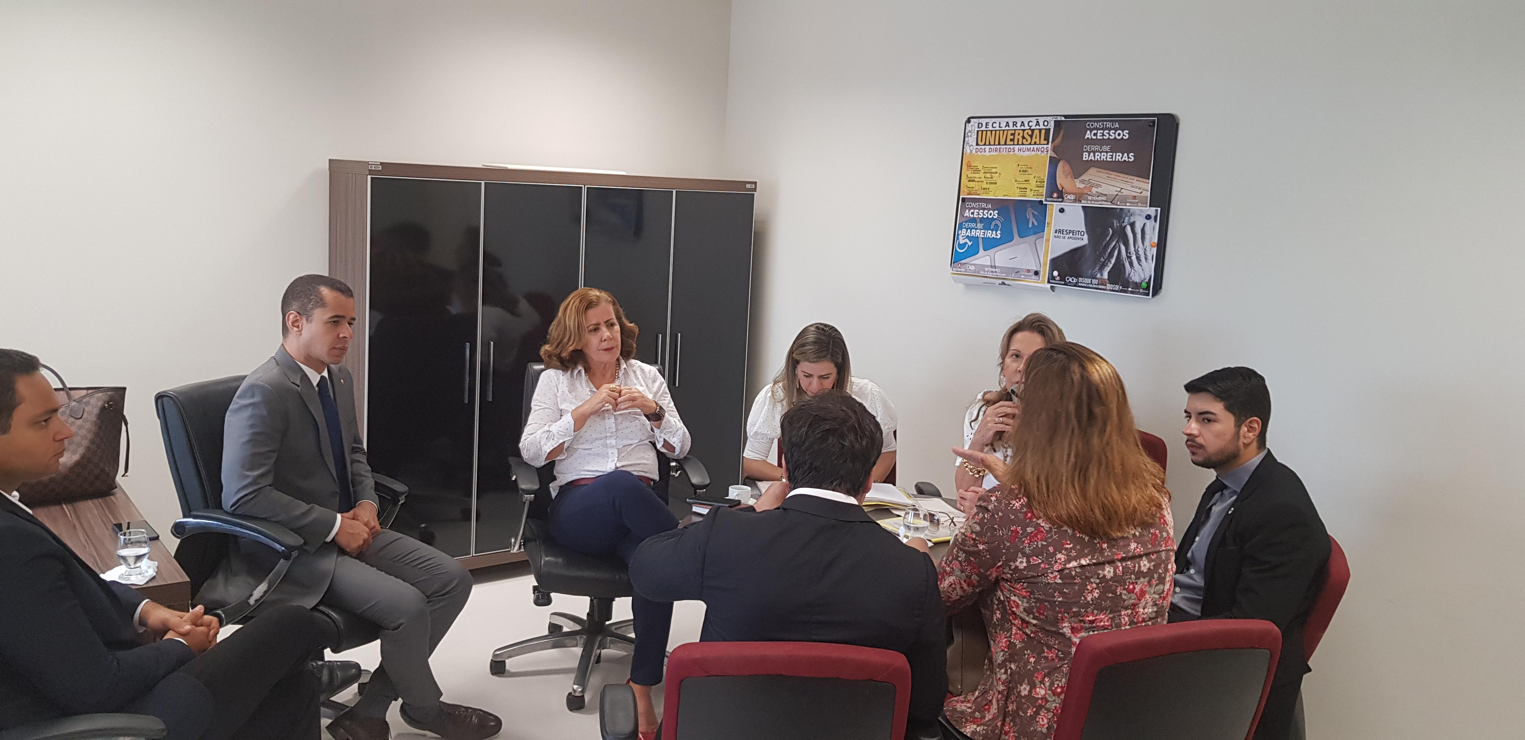

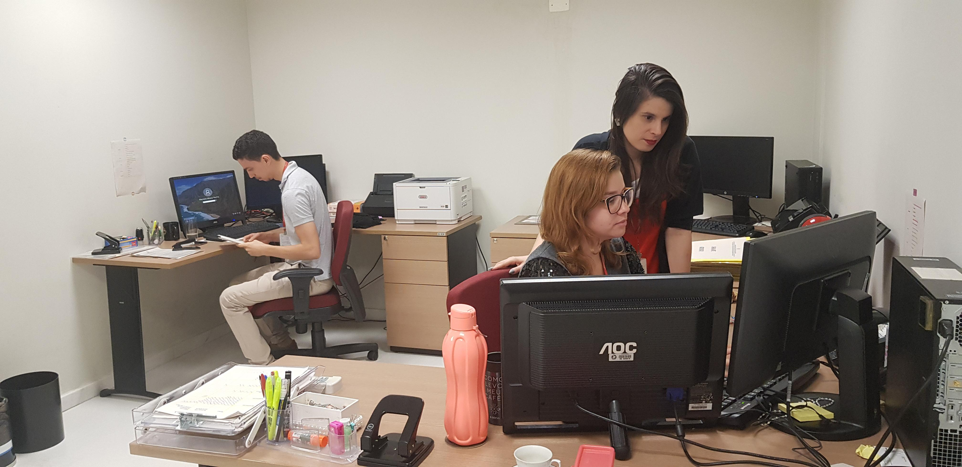
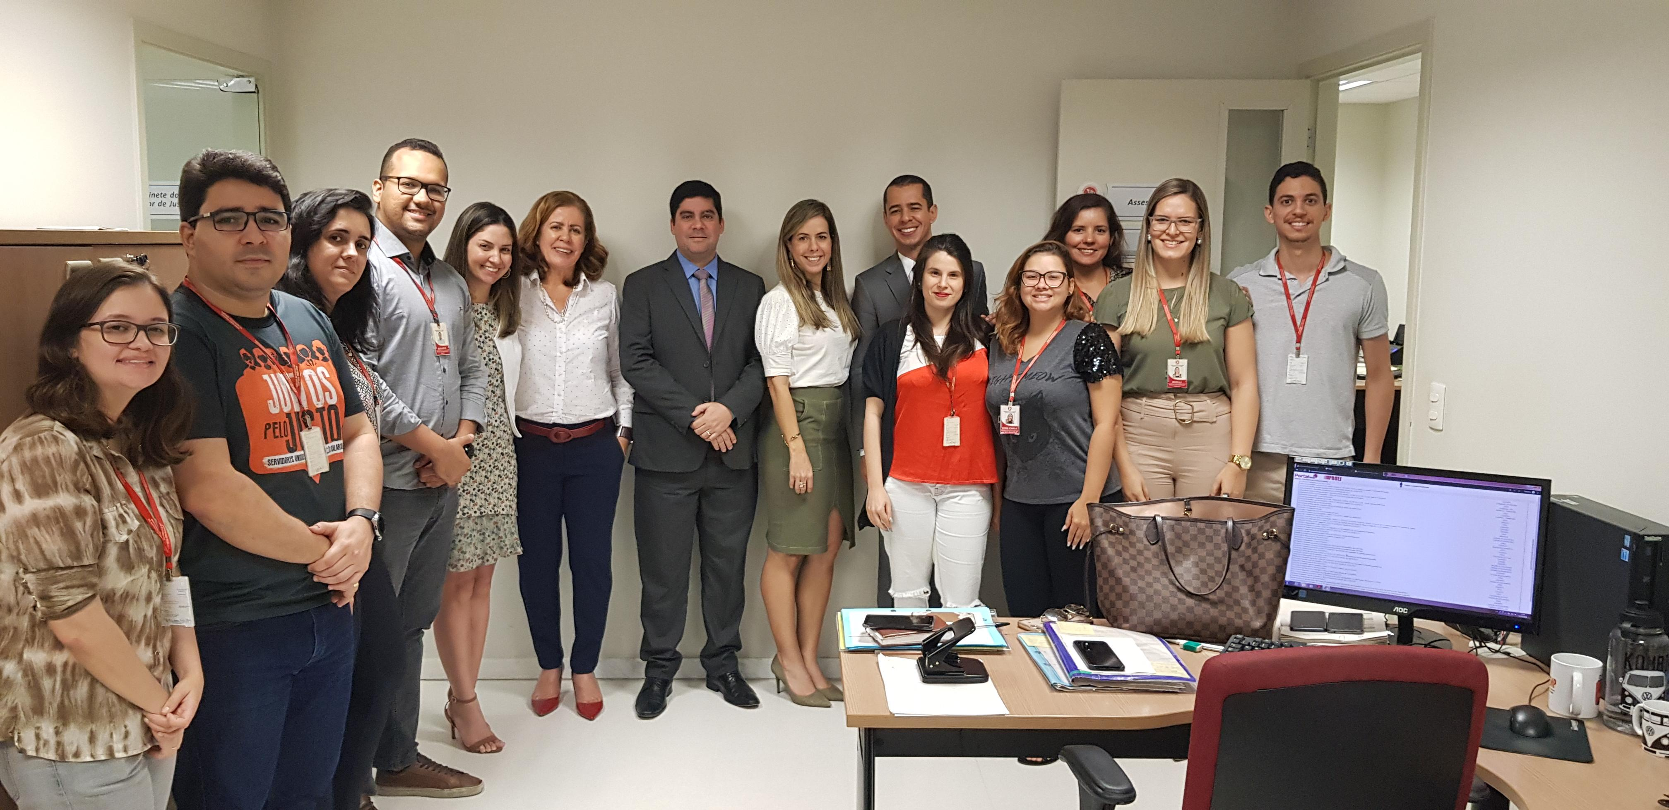
8) CONCLUSÕES DA CORREGEDORIA-GERAL
A Comissão de Promoção dos Direitos de Lésbicas, Gays, Bissexuais, Travestis, Transexuais e Transgêneros – LGBT foi criada através da Portaria nº 791/2018, vinculada e sob a coordenação do Centro de Apoio Operacional de Defesa dos Direitos Humanos.

Compete, primordialmente, à Comissão de Promoção dos Direitos de LGBT desenvolver, no âmbito do Ministério Público do Estado de Sergipe, política destinada à promoção dos direitos relacionados à população LGBT, bem como a prevenir e enfrentar toda forma de discriminação e violência praticada contra este segmento; promover e apoiar campanhas educativas sobre o tema; representar o Ministério Público em eventos relativos às questões de identidade de gênero e diversidade sexual, dentre outras atribuições.

Verificou-se que a Comissão de Promoção dos Direitos de Lésbicas, Gays, Bissexuais, Travestis, Transexuais e Transgêneros – LGBT estava atuando de forma proativa, sendo informado pelo Promotor de Justiça Coordenador as Iniciativas realizadas, quais sejam, Encontro Estadual sobre o Pacto de enfrentamento da violência LGBTfóbica, Curso “Direito Humanos e LGBTs”, Participação na Parada LGBT, em conjunto com a Defensoria Pública do Estado de Sergipe e da OAB/SE (fl. 19). Da mesma forma, foi noticiada a Iniciativa em andamento: Auxílio à Promotoria de Justiça do Controle Externo da atividade policial na realização do Curso “Gênero, diversidade sexual e segurança pública”.

Merecendo destaque, ainda, as iniciativas já concluídas, realizadas em parceria com outras Promotorias de Justiça: Participação em Audiência atinente à alocação de detentos e detentas trans nos presídios do Estado de Sergipe – feito em curso na 4ª Promotoria de Justiça do Cidadão; Participação em Audiência atinente à abordagem de pessoas trans por profissionais da segurança pública no Estado de Sergipe – feito em curso na Promotoria de Justiça do Controle Externo da atividade policial; Tratativas referentes à implantação e funcionamento do Ambulatório Trans – Procedimento em curso.

Diante do que ficou registrado na presente Correição Ordinária, faz-se neces sário apenas que sejam registrados, em livro próprio, os atendimentos realizados ao público externo (partes/advogados/comunidades), nos termos do art. 42, II, k, do Regimento Interno da Corregedoria-Geral (Resolução CPJ nº 005/2014).

CONCEITO – Art. 74 – Resolução nº 005/2014 – CPJ

1. Forma e qualidade de redação das peças processuais analisadas: Não se aplica

2. Desempenho Atividade Judicial: Não se aplica

3. Desempenho Atividade Extrajudicial: Não se aplica

4. Desempenho Utilização dos Sistemas: Não se aplica

5. Avaliação Qualitativa: ÓTIMO – ITEM 6

CONCEITO GERAL: ÓTIMO

Pelo exposto, determino o encaminhamento de cópia deste relatório para conhecimento do Promotor de Justiça interessado para, querendo, manifestar-se sobre seu teor, no prazo de 10 (dez) dias e, após, encaminhe-se, para conhecimento, ao Egrégio Conselho Superior do Ministério Público, nos termos do art. 126 da Lei Complementar Estadual 02/90, do art. 5º, § 2º, da Resolução nº. 149 – CNMP, arts. 10, XI e 85 do Regimento Interno do Conselho Superior do Ministério Público de Sergipe, e art. 64 do Regimento Interno da Corregedoria-Geral.

Ressalta-se, por fim, que os trabalhos correcionais verificam a situação da unidade ministerial num determinado momento, e que, mesmo após a Correição, os Promotores de Justiça devem manter os serviços da unidade em dia e organizados.

Considerando que não foram observadas pendências durante a correição, passado o prazo de resposta do Promotor ao relatório e após a apreciação pelo CSMP,

Arquive-se.

Aracaju, 09 de outubro de 2019

Maria Conceição de Figueiredo Rolemberg
Corregedora Geral do Ministério Público

